1.pielikums

Balvu novada Domes

2020.gada 22.oktobra

lēmumam „Par nekustamā īpašuma“Jaunpriedītes”, Kubulu pagastā, Balvu novadā atsavināšanu un izsoles noteikumu apstiprināšanu”

protokols Nr.15., 31.§

Izkopējums no Kubulu pagasta kadastra kartes

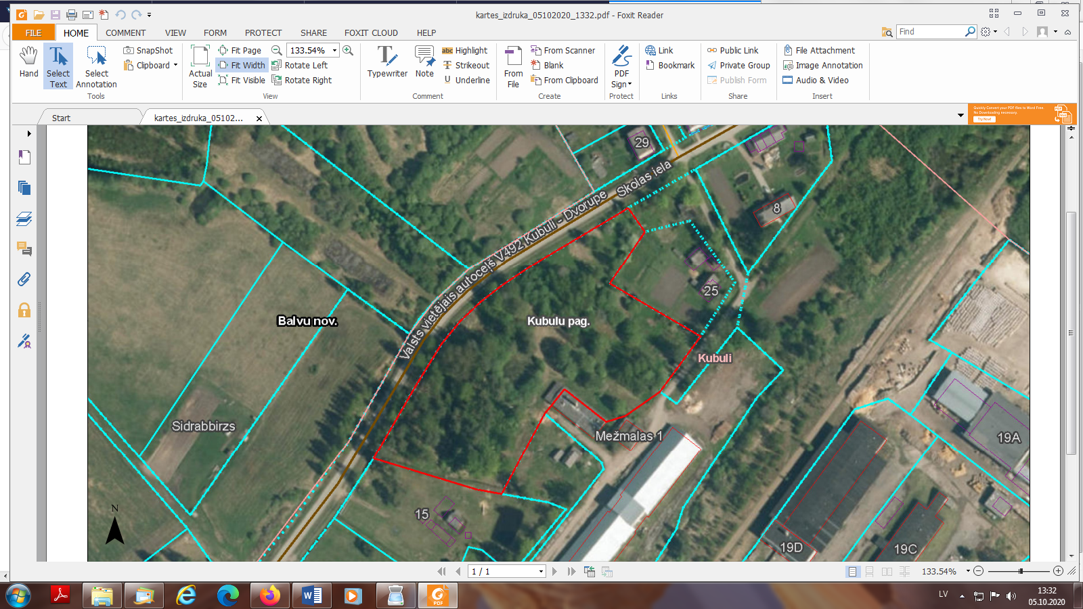

**3858 006 0443**

Domes priekšsēdētāja vietniece A. Petrova